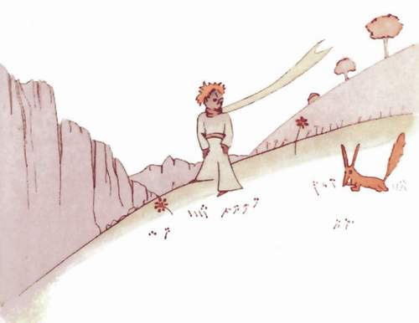
Gloser til kapitel XXI - Le petit prince

apparaître: vise sig
renard m: ræv
poliment adv: høfligt
se retourner 1: vende sig om
voir (vit: passé simple): se
voix f: stemme
pommier m : æbletræ
joli adj : køn
jouer 1 : lege
proposer 1 : foreslå
tellement adv : så, noget så
puis = peux af pouvoir: kunne
appricoiser 1: tæmme
faire (fit : passé simple) : udbyde, sige
réflexion f : overvejelse
ajouter 1 : tilføje
signifier 1 : betyde
chercher 1: søge efter
fusil m: gevær
chasser 1: jage
gênant adj: generende
élever 1: opdrætte
poule f: høne
seul adj: eneste
trop adv: alt for
oublier 1: glemme
créer des liens: knytte bånd
tout adv : helt
semblable à adj : lig med, som ligner
avoir besoin de: have brug for
non plus: heller ikke
ne…que: kun
sorte f : slags
paraître : synes
intrigué adj : nysgerrig
chasseur m : jæger
parfait adj : perfekt
soupirer 1 : sukke
revenir à : komme tilbage til
monoton adj : monoton, ensformig
chasser 1 : jage
se ressembler à: ligne hinanden
s’ennuyer 1 : kede sig
ensoleillé adj : solrig, solbeskinnet
connaître: kende
bruit m : lyd
pas m : skridt
rentrer 1: vende tilbage
sous terre: under jorden
hors de: ud af
terrier m: hule, grav
là-bas adv: derhenne
champs m: mark
blé m : korn
rappeler : minde om, « have at sige »
couleur d’or m: guldfarve, gylden
apprivoiser 1: tæmme
doré adj : gylden
vent m : vind
se taire: tie stille
découvrir: opdage
connaître : kende
ne…plus rien : ikke …. mere noget
toutes faites : helt færdiggjorte
marchand m : købmand
ne…point: ikke
patient adj: tålmodig
s’asseoir: sætte sig
un peu loin de: lidt langt borte fra
herbe m : græs
comme ça : sådan
regarder du coin de l’æil : skæve til
langage m : sprog
source f : kilde
malentendu m: misforståelse
plus près: nærmere
revenir: komme tilbage
eût (imparfait du subjonctif af avoir) : havde
valoir mieux: være bedre
à la même heure : på samme tidspunkt
dès præp: allerede, fra
plus: jo mere
avancer 1: skride frem
s’agiter 1: røre på sig
s’inquiéter: blive urolig
découvrir: opdage
n’importe quand: på et tilfældigt tidspunkt
saurai: futur af savoir: vide
s’habiller le cæur : « stemme sit sind »
rite m: ritual
se promener: gå en tur
jusque præp: helt hen til
vigne f: vinmark
n’importe quand: på et tilfældigt tidspunkt
se ressembler 1: ligne hinanden
départ m: afrejse
proche adj: nær
pleurer 1: græde
faute f: fejl
souhaiter 1: ønske
tu n’y gagnes rien: du får ikke noget ud af det
blé m: korn
ajouter 1: tilføje
unique adj: enestående
faire cadeau: forære
secret m: hemmelighed
s’en être: drage afsted
pas du tout: overhovedet ikke
semblable à: magen til
encore adv: endnu, igen
en adv : af den
gêné adj : flov
vide adj: tom
passant m: forbipassegerende
ressembler à: ligne
à elle seule: den alene
arroser 1 : vande
globe m : glasklokke
abriter 1: beskytte
paravent m: vindskærm
dont: hvis
chenille f: larve
sauf adv: undtagen
pour les papillons: ”som skulle blive til sommerrfugle”
puisque konj: eftersom
écouter 1: lytte til, ”høre”
se plaindre: beklage sig
se vanter: prale
se taire: tie stille
cæur m : hjerte
l’essentiel m : det væsentlige
invisible adj: usynlig
afin de: for at
se souvenir: huske
perdre: bruge, spilde
fit: passé simple af faire: sagde
vérité f : sandhed
devenir : blive
responsable adj : ansvarlig

